合法伐採木材等の証明に関する事務手引き
（グリーン購入法及び改正クリーンウッド法対応）
基本文書及び様式編

令和７年４月１日

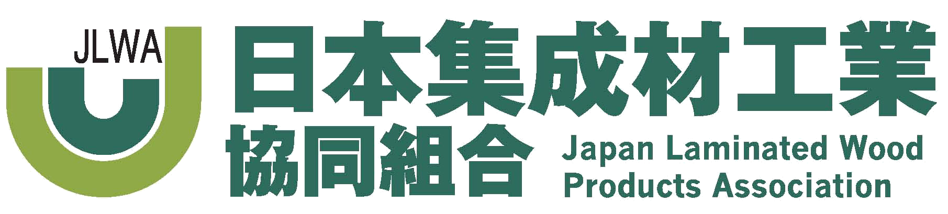
目 次

グリーン購入法に基づく違法伐採対策に関する自主的行動規範 1

グリーン購入法における合法性等の証明に係る事業者認定実施要領 2

別紙１―１ 事業者認定申請書 5

別紙１－２ 分別管理及び書類管理方針書 6

別紙２ 事業者認定書 8

別紙３ 納品書(出荷伝票)（合法性等証明書） 9
(別添)合法性確認木材の確認に関する説明書 10

別紙４ 合法性等の証明された集成材等の取扱実績報告 11

別紙５ 認定事業者の認定取消通知書 12

事業者認定審査委員会規程 13

（参考資料）
木材・木材製品の合法性、持続可能性の証明のためのガイドライン 14

集成材等に関するグリーン購入法上の具体的規定 20

グリーン購入法に基づく違法伐採対策に関する自主的行動規範

日本集成材工業協同組合
制定 平成18年４月１日
改正 平成21年７月１日
令和 ７年４月１日

国等による環境物品等の推進等に関する法律（平成12年5月31日法律第100号）に基づく「環境物品等の調達の推進に関する基本方針（以下「基本方針」という。）（平成18年3月8日閣議決定）の改定に伴い、日本集成材工業協同組合(以下｢本組合｣という。）は、ここに、合法性等の証明された集成材及び木材・木製品(以下｢集成材等｣という。）を供給するための自主的行動規範を定める。

（違法伐採に対する反対）
１ 本組合は、森林の違法な伐採に反対を表明する。

（政府の取組への協力）
２ 本組合は、我が国政府による違法伐採対策の取組を支持するとともに、これに積極的に協力する。

（合法性等の証明された集成材等の普及の促進）
３ 本組合は、合法性等の証明された集成材等の供給の促進に向けた普及の推進に努力するものとする。

（合法性等の証明のための事業者の認定）
４ 林野庁が策定、公表した「木材・木材製品の合法性、持続可能性の証明のためのガイドライン」（以下「ガイドライン」という。）に示された森林・林業・木材産業関連団体の認定を得て行う証明方法（団体認定方式）という。）に関連して、「合法性等の証明に係る事業者認定実施要領」を別途定め、本組合の組合員の認定を行い、その供給の促進に努めるものとする。
なお、合法性の確認はクリーンウッド法（令和５年改正）に基づくものとする。

（他の団体との連携）
５ 本組合は、違法伐採対策の実施に当たって、他の団体との連携を図る。

（情報の公開）
６ 本組合は、本行動規範に基づく取組状況の概要を必要に応じて公表する。
以上
グリーン購入法における合法性等の証明に係る事業者認定実施要領

日本集成材工業協同組合
制定 平成18年4月 1日
改正 平成21年7月 1日
改正 平成30年2月 22日
改正 令和 ７年4月 1日

第１ 目的
本実施要領は、本組合の｢違法伐採対策に係る自主的行動規範」（以下「行動規範」という。）で規定する「合法性等の証明に係る事業者認定実施要領」（以下「実施要領」という。）の内容を定めるものである。なお、「合法性等」については、「合法性」、または「合法性および持続可能性」を指すものとする。
第２ 本実施要領に基づく認定の対象
林野庁が平成18年3月8日に公表した「木材・木材製品の合法性、持続可能性の証明のためのガイドライン」に示された森林・林業・木材産業関係団体の認定を得て事業者が行う証明方法により、集成材及びその他の木材・木製品(以下｢集成材等｣という。）の合法性等の証明を行おうとする事業者（本組合の組合員及び賛助会員に限る。）は、本実施要領に基づく認定を受けなければならない。
第３ 事業者認定申請書の提出
本実施要領に基づく認定を受けようとする事業者は、別紙１―１「事業者認定申請書」及び別紙１－２「分別管理及び書類管理方針書」を本組合へ提出しなければならない。
また、代表者に変更がある場合は、速やかにその旨を事務局に通知するものとする。
なお、認定の更新（継続）の場合も、この認定申請の手続きに従うものとする。

第４ 審査及びその結果の通知
１ 本組合は、本実施要領に基づく事業者の認定のため審査委員会を設け、その可否を決定するとともに審査結果を通知するものとする。
２ 審査委員会の運営に関する事項は、別途定めることとする。
第５ 事業者の認定要件
認定事業者は、次に掲げる要件をすべて満たさなければならない。
（分別管理）
① 合法性等が証明された集成材等の原材料および製品（以下「証明材」という。）とそれ以外の集成材等の原材料および製品(以下「非証明材」という。）を分別して保管することが可能な場所を有していること。
② または、入出荷、加工、保管の各段階において証明材と非証明材とが混在しないよう分別管理の方法が定められていること。
（書類管理）
① 証明材の入出荷、在庫に関する情報が管理簿等により把握できること。
② 関係書類（証明書を含む。）を５年間保存すること。
（責任者の選任）
分別管理及び書類管理の責任者が、それぞれ1名以上選任されていること（注：兼任を妨げない）。
なお、分別管理及び書類管理の責任者に変更がある場合は、速やかに別紙１－２「分別管理及び書類管理方針書」を提出すること。
（合法性の確認）
合法性の確認については、クリーンウッド法（令和５年改正）の規定に基づき、木材関連事業者の義務、努力義務を理解の上、情報の収集、合法性の確認（判定）、情報の保存、合法性確認に関する情報の伝達を適切に行うこと。
（研修等）
分別管理及び書類管理の責任者は、本組合あるいは他団体が開催する合法伐採木材に関する研修等を受講すること。

第６ 事業者認定書の交付及び公表
１ 本組合は、認定事業者に対して、別紙２で定める「事業者認定書」を交付するとともに、認定事業者として登録し、その名称、代表者名、住所、団体認定番号、認定年月日を本組合のホームページに公表するものとする。
２ 事業認定書の有効期間は認定の日から最長３年とし、有効期限は組合内で統一するものとする。
３ 組合員たる認定事業者が本組合を退会する場合は、退会年月日を認定の有効期限とする。また、退会に際しては、直ちに認定書を事務局に返却しなければならない。
第７ 証明書の発行
１ 認定事業者は、証明材の出荷に当たって、証明書を作成し出荷先へ引き渡すものとする。
２ 証明書の様式は、別紙３「納品書（合法性等証明書）」及び同別添「合法性確認木材の確認に関する説明書」によるが、既存の納品書等に別紙３あるいは同別添と同等の事項を追記記載することで証明書に代えることができるものとする。
第８ 取扱実績報告及び公表
１ 認定事業者は、別紙４で定める「合法性等の証明された集成材等の取扱実績報告」により、証明材の取扱等にかかる前年度分の実績を毎年6月末までに、本組合へ報告するものとする。
２ 本組合は、認定事業者の報告をまとめ、その概要を必要に応じて公表するものとする。
第９ 立ち入り検査
本組合は、必要に応じて、認定事業者による証明材の取扱いが適正であるか否かを検査することができるものとし、認定事業者は、本組合から検査を行う旨通知を受けた場合は、必要な情報を提供するなど本組合に協力しなければならない。
第１０ 認定事業者の取り消し
１ 本組合は、認定事業者が次のいずれかに該当するときは、認定を取り消すことができるものとする。
① 証明書の記載事項に虚偽があったとき。
② 認定事業者から認定の取消申請があったとき。
③ 認定事業者が認定事業体の要件に適合しなくなったとき。
２ 本組合は、認定を取り消したときは、別紙５で定める「認定取消通知書」を当該認定事業者に送付するものとする。また、当該認定事業者は直ちに認定書を事務局に返却しなければならない。
第１１ 登録料等
１ 登録料は無料とする。
２ 必要な経費が発生した場合には実費負担を求めることができるものとする。
附則 この実施要綱は、平成18年4月1日から施行する。
附則 この実施要綱は、平成21年7月１日から施行する。
附則 この実施要綱は、平成30年４月１日から施行する。
附則 この実施要綱は、令和 7年４月１日から施行する。

別紙１―１
事 業 者 認 定 申 請 書

令和 年 月 日

日本集成材工業協同組合
理事長 殿

（申請者）
事業者の所在地：

事業者の名称：

代表者の役職・氏名： 印

日本集成材工業協同組合の認定を得て集成材等の合法性等の証明を行いたいので、合法性等の証明に係る事業者認定実施要領に従い、下記のとおり関係書類を添えて申請します。
なお、申請に当たっては、証明書（又は証明書に代わる書類）の発行に関する一切の責任を負うことを申し添えます。

記

１ 創業年月、従業員数
- 創業年月： 年 月
- 従業員数： 名(臨時は除く)

２ 取り扱う集成材等の主要品目、年間取扱数量
- 主要品目：
- 年間取扱数量：

３ 分別管理及び書類管理の方針
別添「分別管理及び書類管理方針書」のとおり。

（参考）クリーンウッド法における第一種木材関連事業者への該当の可能性の有無
① 国産の素材（丸太）を素材生産販売業者から直接購入する予定（有・無）
② 海外の事業者から木材・木材製品を直接購入（輸入）する予定（有・無）
- 自己所有の樹木又は委託を受けて伐採した樹木を素材に加工する予定（有・無）

別紙１－２
分別管理及び書類管理方針書

企業名
制 定 令和 年 月 日

本方針書は、日本集成材工業協同組合が作成した「違法伐採対策に関する自主的行動規範（平成１８年３月９日）」を受け、合法性等の証明された集成材等の製品（以下「製品の証明材」という。）の供給に当たって必要となる分別管理及び書類管理の方針を定めたものである。

（適用範囲）
本方針書は、（企業名） において、原木及び当該原木を原材料として製造する集成材等の取り扱いに当たって適用する。

（分別管理責任者）
１ 分別管理を適切に行うため、（氏名） を分別管理責任者として定める。
２ 分別管理責任者は、証明材の適切な分別管理及びその実施状況の点検を責任をもって行うものとする。

（分別管理の実施）
１ 原材料の入荷に当たっては、クリーンウッド法の規定に基づき、第1種木材関連事業者に該当する場合は、収集した原材料情報等を踏まえて合法性確認木材であるか否かを確認する。第2種木材関連事業者に該当する場合は、合法性確認木材であるか否か等の情報を受領する。
２ 原材料の保管に当たっては、上記１により確認された合法性確認木材（「原材料の証明材」）とそれ以外の木材（「原材料の非証明材」）が混在しないように、それぞれの保管場所をテープや標識等により明示するなどの対策を講ずる。
３ 集成材等の製品の製造に当たっては、上記２により保管された合法性確認木材のみを原材料として製造した製品（「製品の証明材」）と、それ以外の製品（「製品の非証明材」）が混在しないように、それぞれの保管場所をテープや標識等により明示するなどの対策を講ずる。
４ 集成材等の製品の出荷に当たっては、上記３により合法性確認木材のみからなる原材料（「原材料の証明材」）により製造した製品（「製品の証明材」）であることを確認の上、証明書を添付する。なお、出荷先に伝達する合法性の確認に関する情報については、クリーンウッド法の規定に基づくものとする。
５ 集成材等の製品の保管に当たっては、合法性確認木材のみからなる原材料（「原材料の証明材」）により製造した製品（「製品の証明材」）と、それ以外の製品（「製品の非証明材」）が混在しないように、それぞれの保管場所をテープや標識等により明示するなどの対策を講ずる。

（書類管理責任者）
１ 書類管理を適切に行うため、（氏名） を書類管理責任者として定める。

（書類管理の実施）
１ 書類管理責任者は、①原材料の証明材及び非証明材の入荷量、消費量、在庫量及び②集成材等の製品の証明材及び非証明材の生産量、出荷量、在庫量の情報が把握できるよう管理簿を備え付け、適切に記載する。
２ 書類管理責任者は、証明書及び納品書、管理簿等の関係書類を５年間整理保存する。
３．書類管理責任者は、原材料の入荷総量、集成材等の製品の出荷総量、それぞれの証明材の数量などを実績報告として取りまとめる。

（その他）
１ 上記の分別管理の実施及び書類管理の実施において、書類等から得られる持続可能性の情報についても合法性の情報とともに活用し、合法性等の証明された集成材等の製品の分別管理を適切に行う。（合法性に加え、持続可能性についても確認できた原材料から製造した集成材等の製品は合法性のみ確認された製品と同様、「製品の証明材」に区分するか、合法性と持続可能性が証明された製品（例：「製品の合法性・持続可能性証明材」として区分する。）

別紙２
事 業 者 認 定 書

〇〇〇〇株式会社
代表取締役 〇 〇 〇 〇 殿

貴社は 政府調達に係る木材・木材製品の供給者として グリーン購入法における合法性等の証明にかかる事業者認定実施要領に基づき認定します。
なお、クリーンウッド法に規定された木材関連事業者の義務、努力義務を理解し、適切に対応するよう要請します。

認定番号 日集協合法○○第〇〇〇号

有効期限 令和 年 月 日

令和 年 月 日

日本集成材工業協同組合

理 事 長 〇 〇 〇 〇

別紙３
番号：＃＃＃＃－＃＃＃＃
年月日：令和〇年〇月〇日

納品書（出荷伝票）
（合法性等証明書）

社名: 殿
住所:
社名：
代表者の氏名： 印
事業者認定番号：日集協合法〇第〇〇〇号
住所 ：
電話 ：
発地（出荷場所）
発地（納入場所）
樹 種 | 品 名 | 寸 法 | 数 量 | 単材積 | 材積 | 単価 | 金 額 | 備 考
以上に記載した集成材等については、グリーン購入法の要件を満たす合法木材である。
また、クリーンウッド法に基づく合法性確認木材である。

（注）クリーンウッド法に基づく合法性等の確認状況については、別添「合法性確認木材の確認に関する説明書」をご覧いただきたい。
（別紙３ 別添）
合法性確認木材の確認に関する説明書

納品書（出荷伝票）番号：＃＃＃＃－＃＃＃＃
納品書日付：令和○年〇月〇日

上記納品書にて、御社に納品する木材（集成材、ラミナ等）に関する合法性確認木材の確認（クリーンウッド法に基づくもの）は以下のとおりである。

□弊社が第一種木材関連事業者として調達した木材（国産丸太、輸入丸太、輸入ラミナ、輸入集成材等）は、
□合法性確認木材である。（※）
□合法性確認木材でない木材が含まれている。
□合法性確認木材でない木材である。
なお、収集できた原材料情報については以下のとおりである。
□樹種名、 □伐採地域（伐採国名）、 □証明書
（注：原材料情報の詳細が御入用の場合は、お問い合わせいただきたい。）

□弊社が第二種木材関連事業者として調達した木材（丸太、ラミナ、集成材等）は、
□合法性確認木材である。（※）
□合法性確認木材でない木材が含まれている。
□合法性確認木材でない木材である。

（注）（※）分別管理しており、グリーン購入法対応の合法木材である。

（参考）持続可能性について
□弊社が御社に納品する木材は、森林認証CoC制度の下で、持続可能な森林経営が営まれている森林から産出され、管理されたものを使用している。
森林認証CoC制度：□ＰＥＦＣ、□ＳＧＥＣ、□ＦＳＣ、□その他（ ）

別紙４
合法性等の証明された集成材等の取扱実績報告

令和 年 月 日
日本集成材工業協同組合
理事長 殿

事業者の名称 ：
代表者の氏名 ：
書類管理責任者：

グリーン購入法における合法性等の証明に係る事業者認定実施要領第８により、下記のとおり合法性等の証明された集成材等の取扱実績を報告します。

記

事業者認定番号 | 日集協合法○第○○○号
業 種 |  | 集成材等の取扱量  （総数） |  | うち合法性等の証明されたもの |  | 備 考
 |  | 入荷量  (原材料) | 出荷量  (製品) | 入荷量  (原材料) | 出荷量  (製品) | 備 考
木材加工 | 集成材
木材加工 | その他
木材加工 | 計
木材流通 | 集成材
木材流通 | その他
木材流通 | 計
期 間 | 年 月 日 ～ 年 月 日
単位：ｍ3
注１）「合法性等の証明されたもの」については、合法性が確認されたもの及び合法性、持続可能性とも確認されたものを計上する。
注２）数量は単位止めとする。(単位以下は四捨五入ｍ3止め)
注３）木材加工には、他社から木材（丸太、ラミナ、集成材等）を購入し、加工して販売したものを計上する。
注４）木材流通には、他社から木材（同上）を購入し、加工せずに販売したものを計上する。
注５）原木（原材料）入荷量よりも製品出荷量が多くなる場合については、備考にその理由を記述する。
注６）日集協事務局より、別途の様式による提出の指示がある場合は、それに従うこと。
別紙５
認定事業者の認定取消通知書

令和 年 月 日

殿

日本集成材工業協同組合
理事長

貴事業体については、令和 年 月 日付けで認定事業者として認定しましたが、グリーン購入法における合法性証明に係る事業者認定要領１０の規定により、令和 年 月 日付けでその認定を取り消したので通知します。

記

１ 事業者認定番号：

２ 事業者の名称：

３ 代表者の氏名：

４ 事業者の所在地：

５ 取消の理由

事業者認定審査委員会規程

日本集成材工業協同組合
制定 昭和１８年４月１日
改正 平成２１年７月１日

第１ 目的
１ 本規程は、事業者認定審査委員会（以下「審査会」という。）の運営に関する事項を定めるものである。
２ 審査会は、集成材等の合法性等の証明を行おうとする事業者が提出した「事業者認定申請書」の内容について書類審査を実施し、並びに必要に応じて現地審査を実施して認定の可否を決定する。

第２ 審査会
１ 審査会の委員長は、本組合の理事長とする。
２ 審査会の委員は、本組合の理事長が指名する。
３ 審査会は、委員長及び委員若干名で構成する。
４ 委員の任期は２年とし、再任を妨げない。

第３ 審査会の招集及び議決
１ 審査会は、必要の都度、委員長が招集するものとする。
２ 審査会の開催は、構成員全員が出席することを要し、その議決は過半数で決するものとし、可否同数のときは、委員長が決するところによる。
３ 委員は、書面又は代理人をもって、議決権を行使することができる。

第４ 認定の可否の通知
委員長は、認定の可否を決定した上で申請者にその結果を通知する。

第５ 登録簿の作成
審査会は、事業者認定申請書を保管するとともに、認定事業者の登録簿を作成する。

参考資料

木材・木製品の合法性、持続可能性の証明のためのガイドライン

平成18年2月
林野庁
１．趣旨
違法伐採は、地球規模での環境保全、持続可能な森林経営の推進にとって極めて重要な課題であり、我が国としては、これまで「違法に伐採された木材は使用しない」という基本的な考え方に基づいて取り組んできた。具体的には、違法伐採対策として、二国間、地域間及び多国間での協力推進、違法伐採木材の識別のための技術開発、民間部門における取組の支援等を実施してきたところである。
また、平成17 年７月に英国で開催されたＧ８グレンイーグルズ・サミットの結果、政府調達、貿易規制、木材生産国支援などの具体的行動に取り組むことに合意したＧ８環境・開発大臣会合の結論が承認され、我が国としては「日本政府の気候変動イニシアティブ」において違法伐採対策に取り組むことを表明したところである。
このような中、政府は、合法性、持続可能性の確認方法を整理し、国等による環境物品等の調達の推進等に関する法律（平成12 年法律第100 号）に基づく環境物品等の調達の推進に関する基本方針を改定することにより、合法性、持続可能性が証明された木材・木材製品を国及び独立行政法人等による調達の対象として推進を図ることとなった。
このガイドラインは、これらの状況を踏まえ、木材・木材製品の供給者が合法性、持続可能性の証明に取り組むに当たって留意すべき事項等を取りまとめたものである。

２．定義
本ガイドラインにおける用語の定義は、それぞれ以下のとおりとする。
（１）合法性
伐採に当たって原木の生産される国又は地域における森林に関する法令に照らし手続が適切になされたものであること。
（２）持続可能性
持続可能な森林経営が営まれている森林から産出されたものであること。
（３）森林認証制度
独立した森林認証機関が定めた基準に基づき、第三者機関が森林を経営する者の森林管理水準を評価・認証する仕組み。
（４）ＣｏＣ（Chain of Custody）認証制度
森林認証を取得した森林から生産された木材・木材製品が、森林認証を取得していない森林から生産されるものと混じらないように適切な分別管理を行っていることについて、第三者機関が木材・木材製品を取り扱う事業者を評価・認証する仕組み。
（５）分別管理
合法性、持続可能性が証明された木材・木材製品が、これが証明されていないものと混じらないように管理すること。

３．木材・木材製品の合法性、持続可能性の証明方法
木材・木材製品の合法性、持続可能性の証明については、以下の方法が考えられる。

（１）森林認証制度及びＣｏＣ認証制度を活用した証明方法
① 概要
森林認証制度及びＣｏＣ認証制度は、持続可能な森林経営の行われている森林を第三者機関が評価・認証し、そこから生産された木材・木材製品を分別管理することにより、消費者が選択的にこれらを購入できるようにする制度であり、これを活用する。（参考１）
② 留意事項
合法性、持続可能性については、森林認証を取得した森林から生産された木材・木材製品がＣｏＣ認証と連結し、合法木材認定マークが押印された木材・木材製品、伝票等をもって証明されることが必要である。
（２）森林・林業・木材産業関係団体の認定を得て事業者が行う証明方法
① 概要
森林・林業・木材産業関係団体は、合法性、持続可能性の証明された木材・木材製品を供給するための自主的行動規範を作成する。自主的行動規範においては、合法性、持続可能性の証明された木材・木材製品の供給に取り組む当該団体の構成員についてその取組が適切である旨の認定等（例えば、分別管理体制、文書管理体制の審査・認定等）を行う仕組み、木材・木材製品を供給するに当たって留意すべき事項等を定め公表する。
具体的には、認定事業者が直近の納入先の関係事業者に対して、その納入する木材・木材製品が合法性、持続可能性を証明されたものであり、かつ、分別管理されていることを証明する書類（証明書）を交付することとし、それぞれの納入ごとに証明書の交付を繰り返して合法性、持続可能性の証明の連鎖を形成することにより証明を行う。（参考２）
② 留意事項
ア 基本的な留意事項
各段階における合法性、持続可能性の証明書には、対象木材・木材製品の品目、数量等の基礎的な情報に加えて、関係団体の自主的行動規範に基づき認定を受けた際に付与された番号（認定番号）を記載する必要がある。
イ 伐採段階の留意事項
伐採段階においては、アの基本的な留意事項に加えて、原木の伐採箇所を記載するとともに、合法性、持続可能性の証明を次のように行う必要がある。
（ア）合法性については、伐採に当たって原木の生産される国又は地域における森林に関する法令に照らし手続が適切になされた旨を証明書に記載すること。
（イ）持続可能性については、原木が持続可能な森林経営が営まれている森林から産出されたものである旨を証明書に記載すること。
ウ 加工・流通段階の留意事項
加工・流通段階においては、アの基本的な留意事項に加えて、納入する製品は合法性、持続可能性の証明がなされたもの又はその証明がなされた材料を使用して製造されたものである旨を証明書に記載する必要がある。
エ 納入段階の留意事項
納入段階においては、調達者等の要求により、アの基本的な留意事項に加えて、納入する木材・木材製品は、合法性、持続可能性の証明がなされたものである旨を証明書に記載する必要がある。
オ その他の留意事項
（ア）合法性、持続可能性の証明は、証明書に必要な事項を記載して行うものとする。ただし、証明に必要な事項を納品書等に記載することで証明書に代えることができる。
（イ）証明書の記載事項の一部と同様の事項が記載されている既存の書類（納品書等）の写しを添付することにより、証明書における同事項の記載を省略することができる。
（３）個別企業等の独自の取組による証明方法
① 概要
規模の大きな企業等が上記（１）又は（２）の方法によらず、独自の取組によって森林の伐採段階から納入段階等に至るまでの流通経路等を把握した上で証明を行う。（参考３）
② 留意事項
合法性、持続可能性については、森林・林業・木材産業関係団体の認定を得て事業者が行う証明方法と同等のレベルで信頼性が確保されるよう取り組む必要がある。

４．証明書の保管等
事業者は、証明書を一定期間保管することとし、その証明の根拠を求められた場合は関係書類等を提示できるようにしておく必要がある。

５．取組状況の検証と見直し
本ガイドラインについては、森林・林業・木材産業関係団体、学識経験者、環境ＮＧＯ等で構成される協議会を設け、環境物品等の調達の推進に関する基本方針に基づく国等の調達に対応した木材・木材製品分野における関係者の取組状況を検証し、必要に応じて適切な見直しを行う。

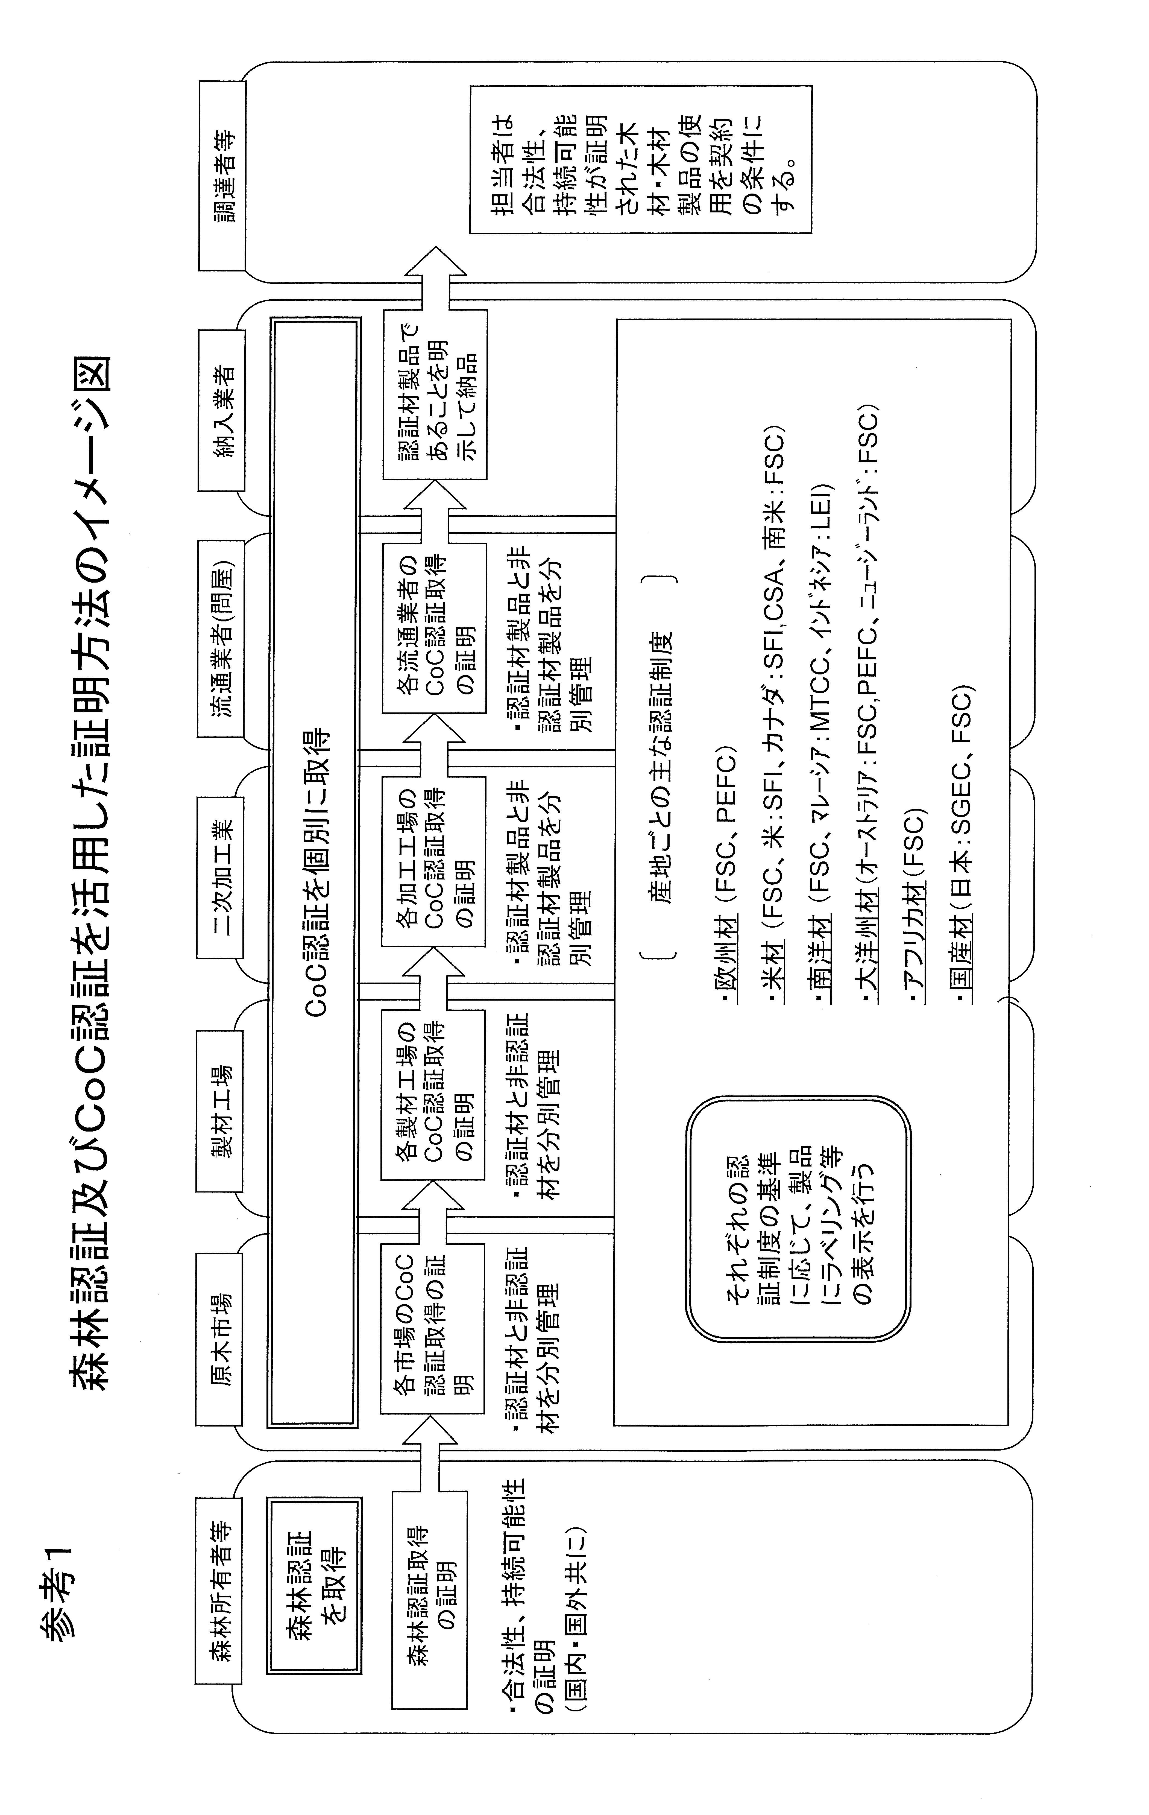
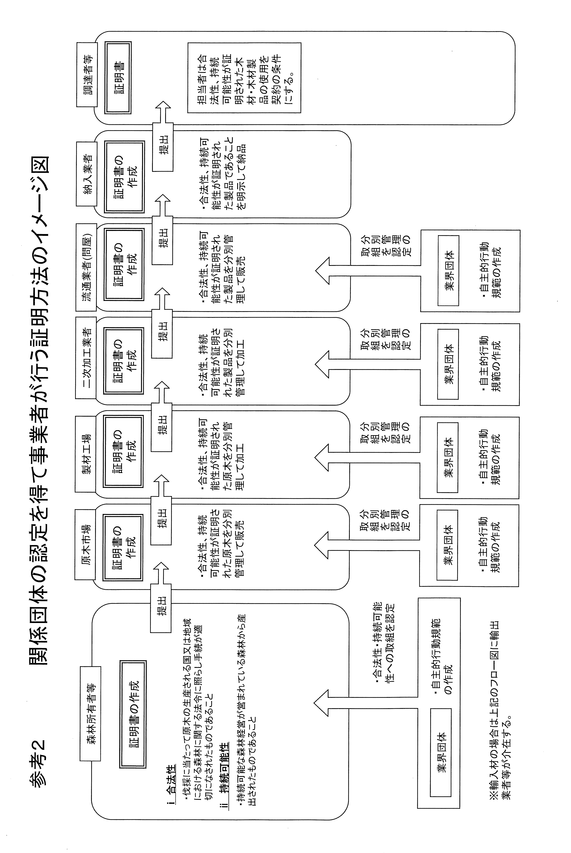
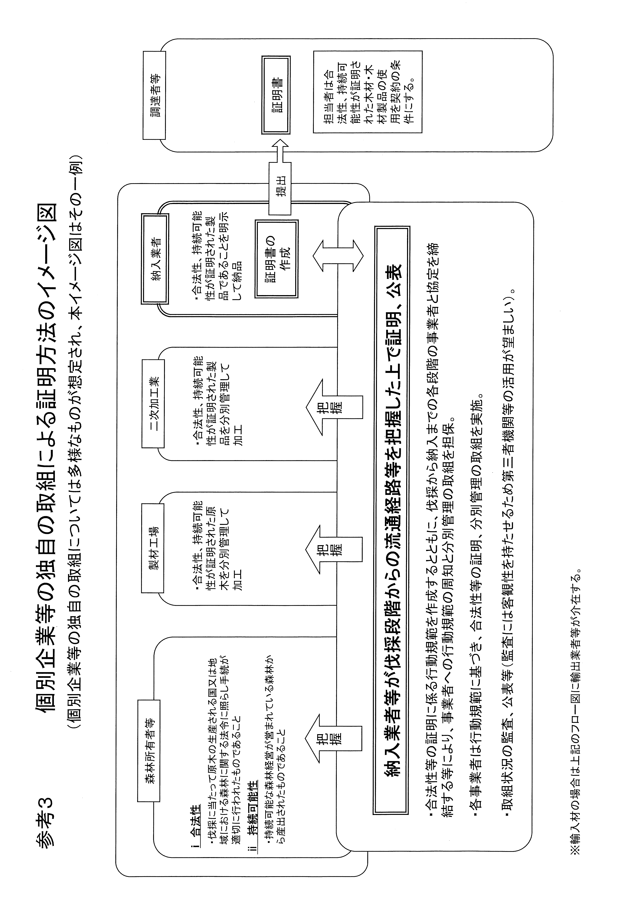
集成材等に関するグリーン購入法上の具体的規定

環境物品等の調達の推進に関する基本方針（令和７年１月）抜粋
別記 ２１．公共工事 表２【資材】
製材等 |  | 製材 | 【判断の基準】  ①間伐材、林地残材又は小径木であること、かつ、間伐材は、伐採に当たって、原木の生産された国又は地域における森林に関する法令に照らして手続が適切になされたものであること。  ②上記①以外の場合は、原料の原木は、伐採に当たって、原木の生産された国又は地域における森林に関する法令に照らして手続が適切になされたものであること。  【配慮事項】  ○原料の原木は、持続可能な森林経営が営まれている森林から産出されたものであること。ただし、林地残材、小径木等の再生資源である原木は除く。
 |  | 集成材  合板  単板積層材  直交集成板 | 【判断の基準】  ①間伐材、合板・製材工場から発生する端材等の残材、林地残材又は小径木等の体積比割合が10％以上であり、かつ、合板・製材工場から発生する端材等の残材、林地残材、小径木以外の原料の原木は、伐採に当たって、原木の生産された国又は地域における森林に関する法令に照らして手続が適切になされたものであること。  ②上記①以外の場合は、合板・製材工場から発生する端材等の残材、林地残材、小径木以外の原料の原木は、伐採に当たって、原木の生産された国又は地域における森林に関する法令に照らして手続が適切になされたものであること。  ③居室の内装材にあっては、ホルムアルデヒドの放散量が平均値で0.3mg/L以下かつ最大値で0.4mg/L以下であること。  【配慮事項】  ①原料の原木は、持続可能な森林経営が営まれている森林から産出されたものであること。ただし、合板・製材工場から発生する端材等の残材、林地残材、小径木等の再生資源である原木は除く。  ②木質系材料にあっては、再生資源及び間伐材の利用割合が可能な限り高いものであること。
備考) | １ 本項の判断の基準の対象とする「製材」「集成材」「合板」「単板積層材」及び「直交集成板」（以下「製材等」という。）は、建築の木工事において使用されるものとする。  ２ 「製材等」の判断の基準の②は、機能的又は需給上の制約がある場合とする。  ３ ホルムアルデヒドの放散量の測定方法は、日本農林規格による。  ４ 製材、集成材等の原料となる原木についての合法性及び持続可能な森林経営が営まれている森林からの産出に係る確認を行う場合には、木材関連事業者にあっては、クリーンウッド法に則するとともに、林野庁作成の「木材・木材製品の合法性、持続可能性の証明のためのガイドライン（平成18年２月18日）」に準拠して行うものとする。また、木材関連事業者以外にあっては、同ガイドラインに準拠して行うものとする。  国等が調達するに当たっては、当該調達品目の合法性証明に係る業界等の運用状況等を勘案すること。  ただし、平成18年４月１日より前に伐採業者が加工・流通業者等と契約を締結している原木については、平成18年４月１日の時点で原料・製品等を保管している者があらかじめ当該原料・製品等を特定し、毎年１回林野庁に報告を行うとともに、証明書に特定された原料・製品等であることを記載した場合には、上記ガイドラインに定める合法な木材であることの証明は不要とする。なお、本ただし書きの設定期間については、市場動向を勘案しつつ、適切に検討を実施することとする。

